Έγγραφο απαιτήσεων λογισμικού (SRS)
ΠΡΟΣΑΡΜΟΓΗ ΤΟΥ ΑΝΤΙΣΤΟΙΧΟΥ ΕΓΓΡΑΦΟΥ ΤΟΥ ΠΡΟΤΥΠΟΥ ISO/IEC/IEEE 29148:2011

[ΤΙΤΛΟΣ ΕΦΑΡΜΟΓΗΣ ΛΟΓΙΣΜΙΚΟΥ]

Εισαγωγή

1.1 Εισαγωγή: σκοπός του λογισμικού
Δημιουργία ενός διαδυικτυακού παρατηρητηρίου τιμών.

1.2 Επισκόπηση του λογισμικού

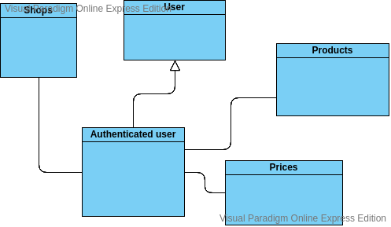

1.3.1 Διεπαφές με εξωτερικά συστήματα και εφαρμογές λογισμικού
Αρχικά έχουμε ένα REST API το οποίο συνδέει τη βάση με την ιστοσελίδα. Η βάση υλοποιείται με mongodb και το front end υλοποιήθηκε με HTML, CSS και javascript.

1.3.2 Διεπαφές με το χρήστη

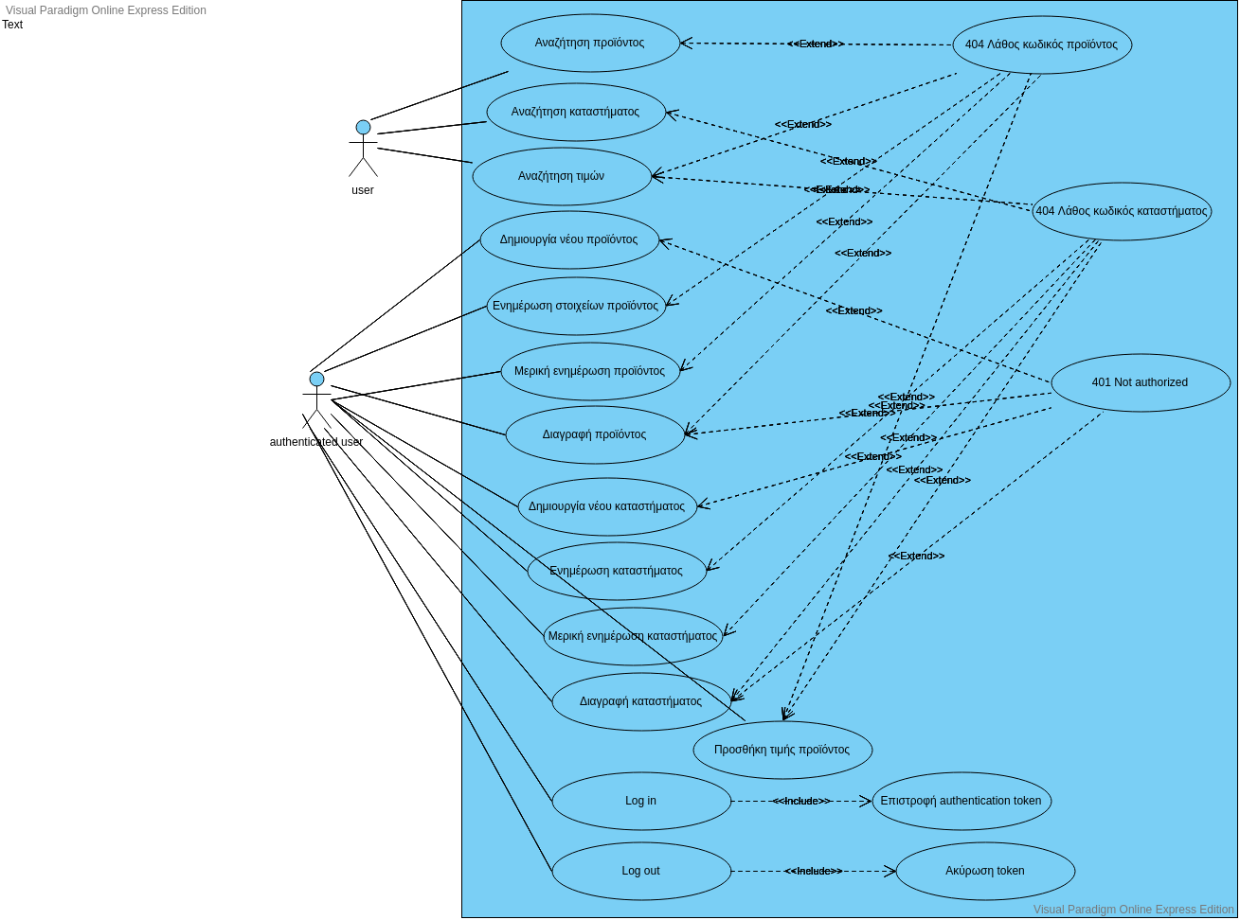

1.3.3 Διεπαφές με υλικό

1.3.4 Διεπαφές επικοινωνιών

Αναφορές - πηγές πληροφοριών

Προδιαγραφές απαιτήσεων λογισμικού

3.1 Εξωτερικές διεπαφές

Mongodb : Πρόκειται για NoSQL βάση δεδομένων η οποία χρησιμοποιήθηκε γιατί επιτρέπει την εύκολη υλοποίηση αναζητήσεων με βάση συντεταγμένες και άλλα φίλτρα.
Server : Ο server υλοποιήθηκε με nodejs και ακολουθέι το πρότυπο ενός REST API.
Front end : Το front υλοποιήθηκε με βιβλιοθήκες που επιτρέπουν δυναμική αλλαγή των διαστάσεων της ιστοσελίδας διατηρώντας συμβατότητα με τους περισότερους browsers. Όπως όλες οι web εφαρμογές χρησιμοποιήθηκη HTML5 , CSS3 και javascript.

3.2 Λειτουργίες: περιπτώσεις χρήσης

3.2.1 ΠΕΡΙΠΤΩΣΗ ΧΡΗΣΗΣ 1: Αναζήτηση προϊόντος

3.2.1.1 Χρήστες (ρόλοι) που εμπλέκονται
Έχουμε δύο είδη χρηστών. Αυτή η περίπτωση χρήσης είναι κοινή και για τους δύο.

3.2.1.2 Προϋποθέσεις εκτέλεσης

3.2.1.3 Περιβάλλον εκτέλεσης
Η ιστοσελίδα μας.

3.2.1.4 Δεδομένα εισόδου
shops, products, tags

3.2.1.5 Παράμετροι
Υπήρχαν πολλές μεταβλητές που μπορούσε να βάλει ο χρήστης, οι περισσότερες προαιρετικές. Η γεωγραφική περιοχή στην οποία έψανε, η χρονική περίοδος που έψαχνε. Επίσης, μπορούσε να επιλέξει με ποια σειρά θα παρουσιαστούν τα δεδομένα, καθώς και να επιλέξει τα καταστήματα, τα προϊόντα ή τις ετικέτες πάνω στις οποίες θα γίνονταν η αναζήτηση.

3.2.1.6 Αλληλουχία ενεργειών - επιθυμητή συμπεριφορά
- Αναζήτηση προϊόντος
- Έλεγχος id προϊόντος
- Αν υπάρχει το συγκεκριμένο id επιστροφή των αντίστοιχων πεδίων.
- Αν δεν υπάρχει επιστροφή κατάλληλου μυνήματος(404 not found).

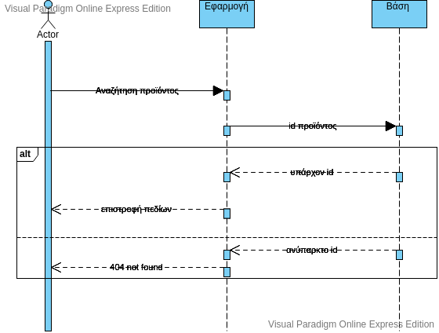

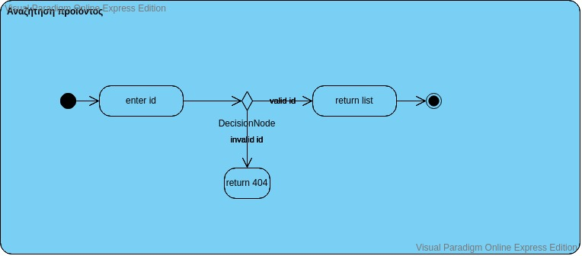

3.2.1.7 Δεδομένα εξόδου

start : integer
count : integer
total : long
products : list
Βλέπε το παραπάνω activity.

3.2.1.8 Παρατηρήσεις

3.2.2 ΠΕΡΙΠΤΩΣΗ ΧΡΗΣΗΣ 2: Log in

3.2.2.1 Χρήστες (ρόλοι) που εμπλέκονται
Οι χρήστες που έχουν λογαριασμό.

3.2.2.2 Προϋποθέσεις εκτέλεσης
Ο χρήστης πρέπει να έχει τα στοιχεία πιστοποίησης του στο site.

3.2.2.3 Περιβάλλον εκτέλεσης
Η ιστοσελίδα μας.

3.2.2.4 Δεδομένα εισόδου
Username , password

3.2.2.5 Παράμετροι
Το username και το password είναι υποχρεωτικά.

3.2.2.6 Αλληλουχία ενεργειών - επιθυμητή συμπεριφορά
- Είσοδος username, password
- Έλεγχος για την εγκυρότητα των στοιχείων
- Αν υπάρχουν επιστροφή authenitcation token
- Αν δεν υπάρχουν δεν επιστρέφει τίποτα.

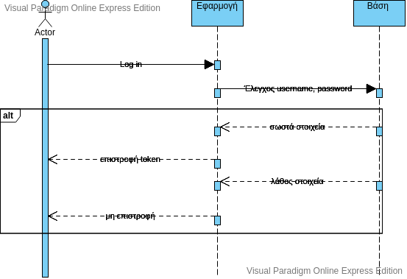

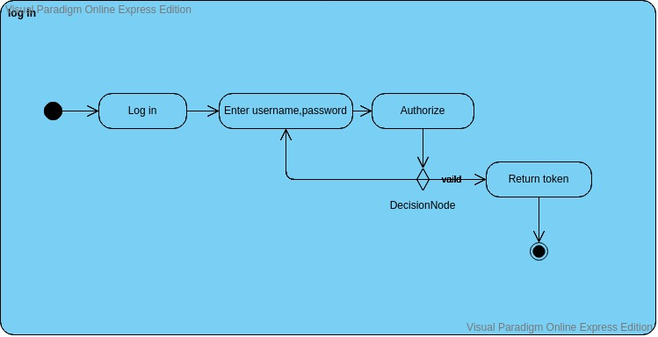

3.2.2.7 Δεδομένα εξόδου
authentication token (βλέπε το παραπάνω activity)

3.2.2.8 Παρατηρήσεις

3.3 Απαιτήσεις επιδόσεων
Λόγω της φύσης της του project(εργασία για το πανεπιστήμιο) δεν υπάρχουν.

3.4 Απαιτήσεις οργάνωσης δεδομένων

3.4.1 Τεχνική περιγραφή των δεδομένων που διαχειρίζεται το λογισμικό και των σχετικών μετρικών φορτίου δεδομένων εισόδου, επεξεργασίας κ.λπ.

3.4.2 Απαιτήσεις και περιορισμοί πρόσβασης σε δεδομένα
Για αναζήτηση δεν χρειάζεται τίποτα, για οτιδήποτε άλλο χρειάζεται το authintication token.

3.4.3 Μοντέλο δεδομένων (μοντέλο κλάσεων UML ή/και μοντέλο ER)

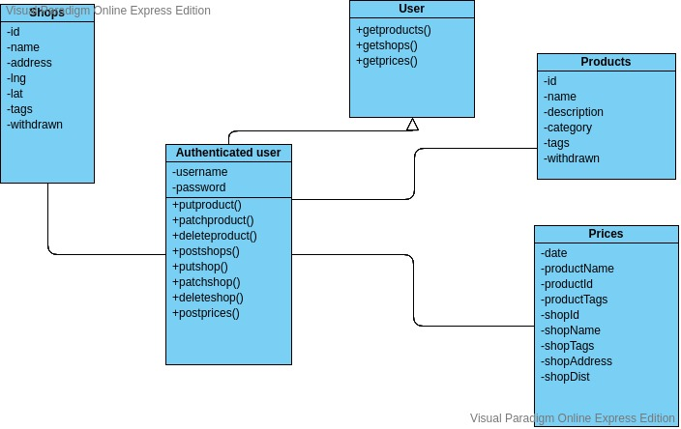

3.4.4 Προδιαγραφές ακεραιότητας δεδομένων
Χρησιμοποιήθηκε NoSQL άρα δεν υπάρχουν περιορισμοί στα δεδομένα από την πλευρά της βάσης.

3.4.5 Προδιαγραφές διατήρησης δεδομένων

3.5 Περιορισμοί σχεδίασης
Το project συμμορφώθηκε όσο το δυνατόν καλύτερα στις απαιτήσεις του διδάσκοντα.

3.6 Λοιπές απαιτήσεις

3.6.1 Απαιτήσεις διαθεσιμότητας λογισμικού
Δεν τέθηκαν τέτοιες απαιτήσεις.

3.6.2 Απαιτήσεις ασφάλειας
Απαίτηση https

3.6.3 Απαιτήσεις συντήρησης
Μέχρι την παράδοση της εργασίας.

Παράρτημα

4.1 Παραδοχές και εξαρτήσεις

4.2 Ακρωνύμια και συντομογραφίες

4.3 Υποστηρικτικά έγγραφα, πρότυπα κ.λπ.

